AB打包工具配置说明:
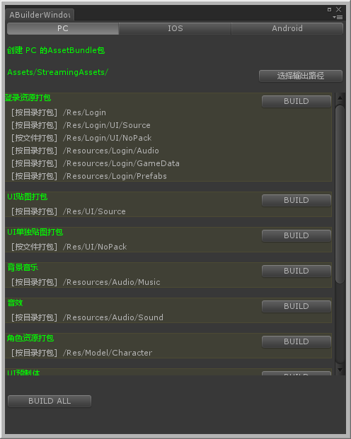

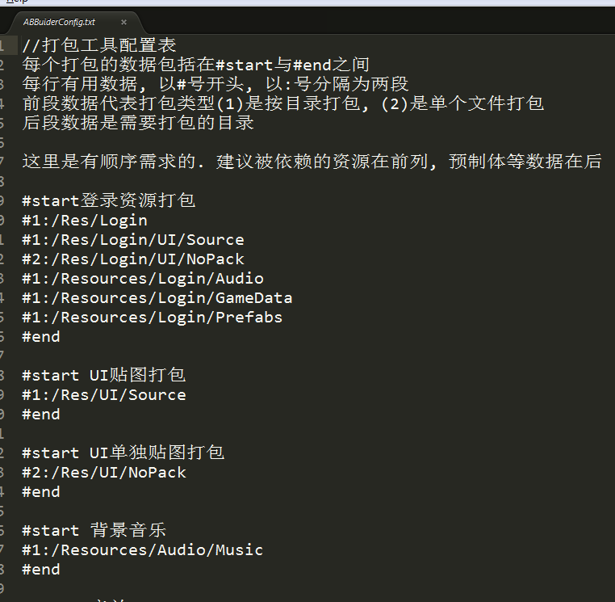

生成的AB资源，如没特殊情况，不建议提交svn！！！
资源可以生成到其它目录，主要为发包而设计。

图集工具:
在主菜单的GW菜单下, 有个图集生成工具的入口. 主要在Res/UI目录下的资源发生改变后, 就需要点击一下这个入口方法.这样会自动生成相应的图集.

